出國報告(出國類別 : 軍售訓練)

作戰測試評估班

服務機關 : 空軍航發中心測評戰研隊
姓名職稱 : 上尉分隊長葛志聖
派赴國家 : 美國
出國期間 : 民國107年7月28日至107年8月19日
報告日期 : 107年9月10日
摘要
作戰測試評估班為期三週，受訓地點位於美國加州(California)莫哈韋機場(Mojave Air & Space port)內之測試飛行學校(National Test Pilot School)，各類課程由具軍事背景、武器裝備測試評估及測試飛行員（工程師）之專家授課，學科授課內容計有測試評估課程介紹、作戰測試評估介紹、測試評估流程概論、作戰測試評估概述、作戰測試需求及測試條件概論、關鍵作戰議題及作戰測試評估文件簡介、工作負荷評估、座艙評估概論、測評風險評估、效益性、後勤適應性及安全管理等12項；術科操作計有飛行測試3架次，執行工作負荷評估、導航系統評估測試及機上導航測試評估等3項，地面術科計有座艙與機翼拆裝後勤適應性評估。

目次
壹、目的
貳、過程
叁、課程概要
肆、受訓心得
伍、建議事項
壹、目的
測試評估之目的是確保武器裝備能滿足使用者需求，其中概略劃分為研發測試評估(DT&E)、作戰測試評估(OT&E)、初期作戰測試評估(IOT&E)、後續作戰測試評估(FOT&E)，測試評估內容包含系統相容性、軟體相互操作性、效益性、適應性及整體後勤支援，藉由先期執行測試評估發掘問題，避免日後武器系統佈署時造成之龐大花費甚至人員傷亡等不可逆之重大結果，藉此課程使訓員瞭解美國測試評估方法與執行方式，並增進與各國間之測評交流，亦增加本軍測評能力，有效提昇本軍科技研究發展及測試評估能量。
貳、過程
美國作戰測試評估班為期三週，主要區分學科授課與飛行術科實作，每次課程結束後授課教官均會要求訓員撰寫報告並上臺簡報，教官亦會針對每次報告內容給予指導，使訓員學習成效得以迅速提升。
参、課程概要
作戰測試評估班由美國測試飛行學校開辦，美國測試飛行學校位於加州莫哈韋市的民間試飛中心，附近是美國愛德華空軍基地，本次參訓人員計有6國10員，其中2員為政府航空主管單位及民間航空業界，軍方人士計有8員(我國2員)，三週課程內容概述如后：
一、第一週課程摘要：
(一)武器獲得流程概論：
武器獲得流程可分為概念設計、技術發展、系統發展及展示、生產佈署及作戰/支援等5階段。
(二)測試評估流程概論：
本課程主要簡要說明各類測試評估之目的與測評要素，測試評估小組應納編使用者確認需求並盡早執行測試評估，提早發現問題並及早改正，以符效益或節省經費；課程中亦說明研發測試評估(DT&E)與作戰測試評估(OT&E)之差異，當預算或時間不足時可將研發測試評估與作戰測試評估合併執行，惟各自的測試目的不可相互違背，測試結果也不可互相妥協。
(三)座艙評估概論：
探討座艙設計與人機介面之關係，內容包含人體測量、座艙設計、座艙視野、儀表設置與顯示及進入/離開座艙評估。
(四)飛行測試評估項目：
人員工作負荷量測試。
二、第二週課程摘要：
(一)作戰測試評估概論：
探討作戰適應性及效益性之差異，教導關鍵作戰議題、MOE、MOS及MOA之定義及訂定方式。
(二)作戰測試評估需求及測試條件概論：
作戰需求文件為研發或作戰測試評估之依循，並依其內容發展出關鍵作戰議題及測試項目，測試項目分為效益性及適應性評估，每項測試均應事先設定目標值及允收門檻值。
(三)飛行測試評估項目：
機上導航路徑測試。
三、第三週課程摘要：
(一)風險評估及安全管理：
運用測試評估風險表格(THA)先期檢視，降低測試時風險，並說明技術審查委員會(TRB)、安全審查委員會(SRB)及飛行準備審查(FRR)之目的與召開時機。
(二)整體後勤(RML&A)概論/實作：
說明可靠度、維護度及可用度概念，並依技令實際拆裝飛機襟翼，計算所需人力與時間作為後勤測試評估練習。
(三)模擬機訓練：
運用庫柏哈柏（Cooper-Harper)測量表，評量訓員以模擬機執行落地訓練操作感受，作為系統精進參考準據。
(四)飛行測試評估項目：
機上導航功能測試。
肆、受訓心得
本班訓員共計6國10員，授課教官藉由任務分組方式，讓各國訓員互相討論，如此除可以了解各國測試評估做法上之差異與文化交流外，於全英文的學習環境下，亦可增強自身英文口說以及聽力能力。
在學校的設備方面，教室同時配備電腦、投影幕及白板，以利教官教學與訓員簡報使用，休息室內提供免費咖啡，並配有微波爐、冰箱及桌椅供訓員休憩與用餐。
師資方面，美國測試飛行學校教職員學識淵博，均擁有工程及飛行測試工作背景，測試評估經驗豐富，且大部分成員均畢業於美軍試飛員學校，本班次所有課程均由教官授課，並且要求所有學員需製作簡報上臺報告。
課程方面，學科授課內容計有武獲流程簡介、測評估流程概論、作戰測試評估概論、作戰測試評估需求及測試條件概論、作戰測試評估文件簡介、座艙評估、風險管理、工作負荷評估、封閉式迴路系統操作品質評估及整體後勤(RML&A)等10項；術科操作計有飛行測試3課，內容包含人員工作負荷量測試、機上導航路徑測試及機上導航功能測試，地面術科為飛機襟翼拆裝後勤適應性評估，藉此使訓員瞭解測試評估方法與執行方式，並增進與各國間之測評交流，亦增加本軍測評能力，有效提升本軍科技研究發展及測試評估能量。
在訓期三週期間，計有5次的口頭報告，包括個人的自我介紹、人員工作負荷量測試、機上導航路徑測試、機上導航功能測試與飛機襟翼拆裝後勤適應性評估，除自我介紹外，教官會針對每次報告內容給予指導，讓每位訓員不僅更加瞭解測試評估評細節，更提升了訓員英語口說的表達能力。
伍、建議事項
一、本班次適用性：
本班次可增加本軍訓員測評能力、專業知識及獲取各國測試評估經驗，有效提升本軍測試評估能量。
二、爾後赴該校受訓人員應注意事項：
因三週課程緊湊，建議受訓人員能先將本軍測評教範詳讀，如此對於測試評估有初步瞭解，上課時能更快進入狀況；另建議可事先與美國聯絡官聯絡，俾利人員抵達後聯繫及問題反映。
三、其他建議事項：
因美國測試飛行學校距離最近市區約60公里，每日開車往返最少120公里起跳，租車需求是無可避免，然囿於軍售訓練未補貼租車費用，且每日津貼扣除用餐費用後，油錢花費已不足支應，訓員必須額外自行支付，建議爾後針對此訓能特例補貼租車費用，亦增加每日津貼額度，以減少訓員經濟負擔。

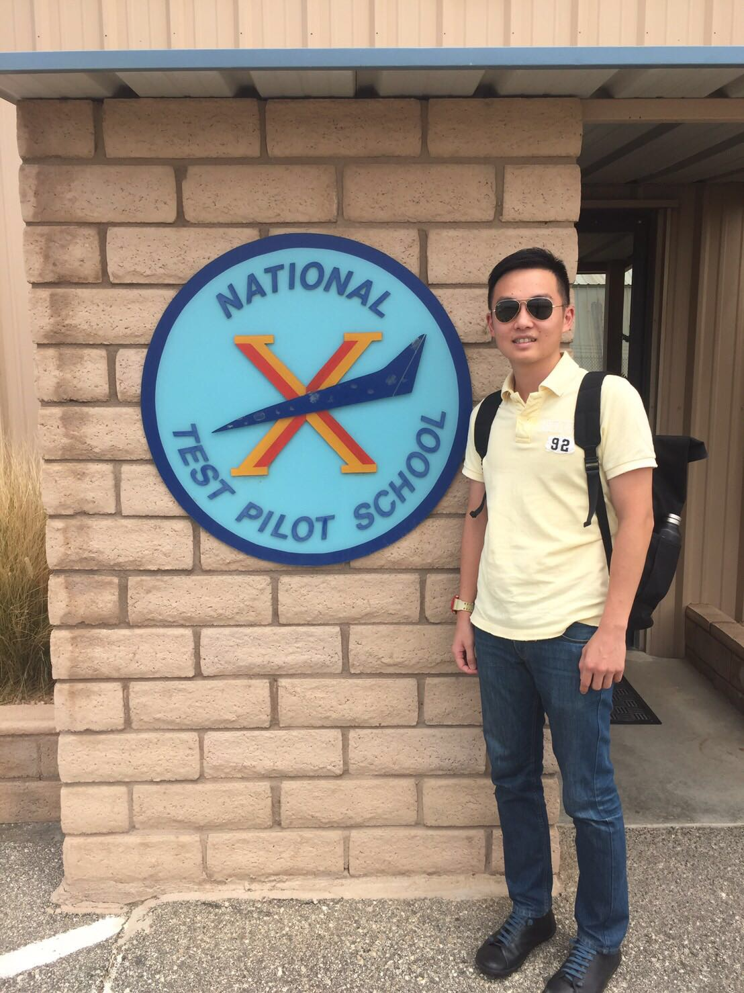
拍攝內容：與美國測試學校校徽合影

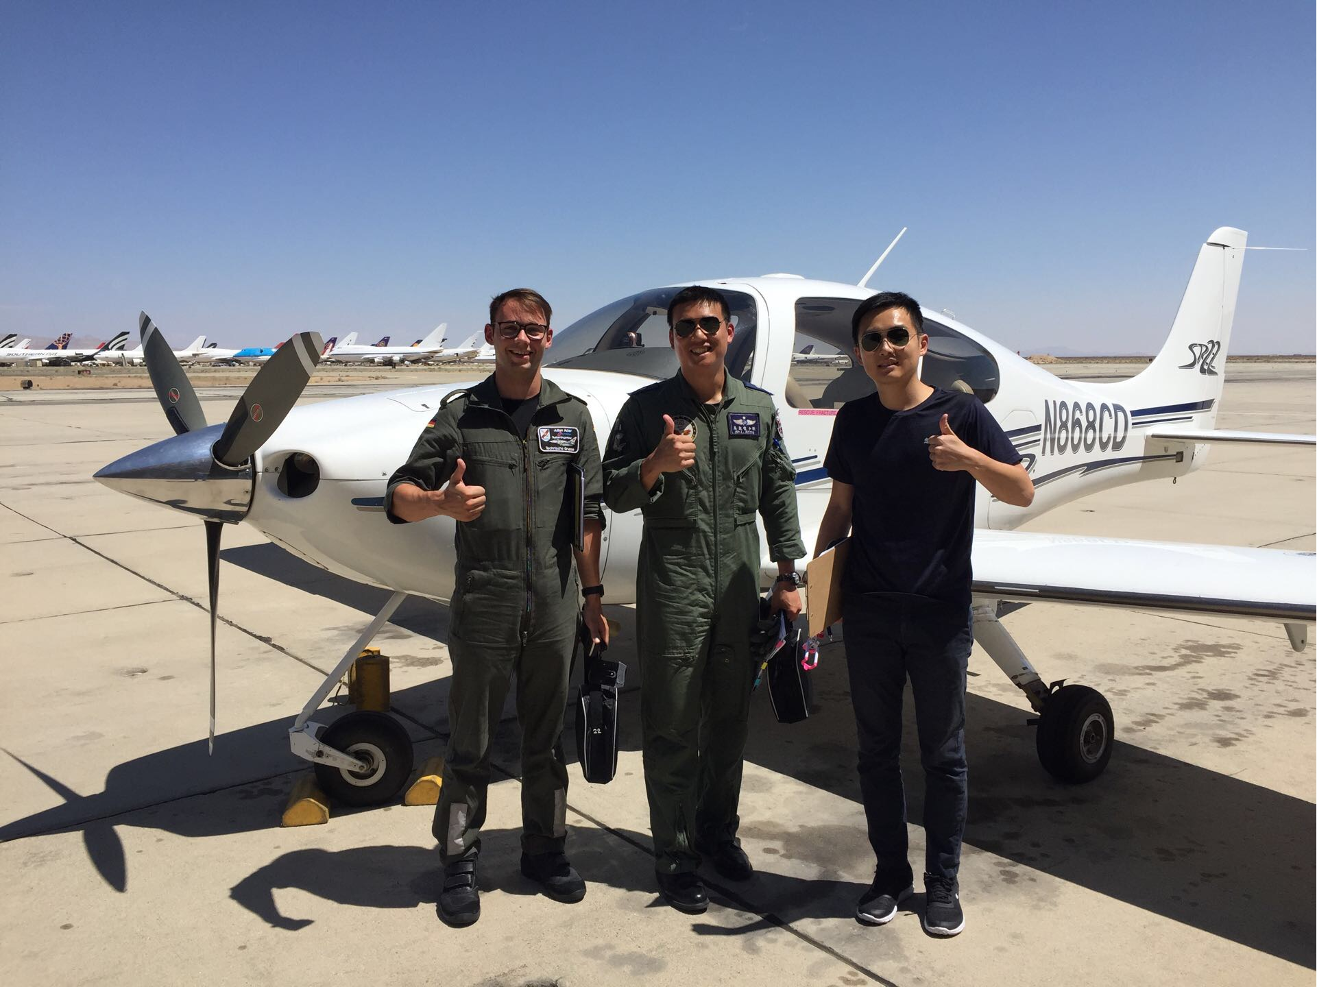
拍攝內容：飛行訓練落地後組員合影


拍攝內容：舊金山街景

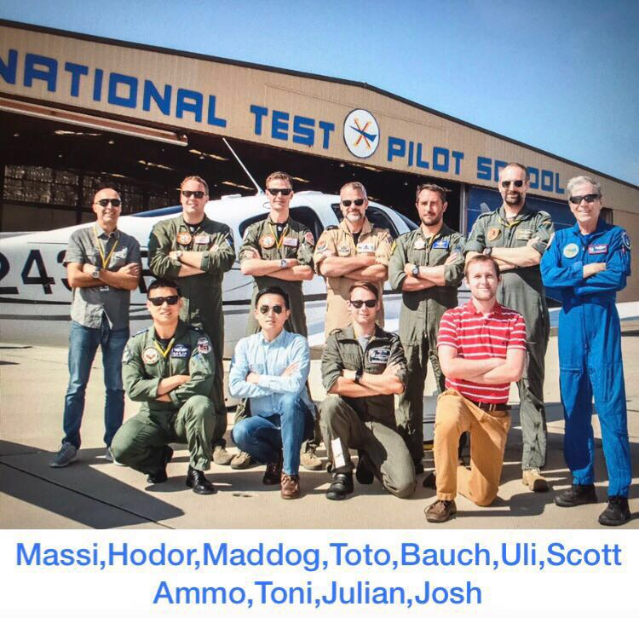
拍攝內容：結訓合影

